SỞ GIÁO DỤC VÀ ĐÀO TẠO HẢI PHÒNG
TRƯỜNG THPT CÁT HẢI
CUỘC THI KHOA HỌC KĨ THUẬT CẤP THÀNH PHỐ
DÀNH CHO HỌC SINH TRUNG HỌC NĂM HỌC 2025 - 2026
BÁO CÁO TÓM TẮT KẾT QUẢ NGHIÊN CỨU
Tên dự án: Hệ thống thủy canh IoT STEM – Giám sát thông minh, trồng cây dễ dàng
Loại dự án: Dự án khoa học ( ) Dự án kĩ thuật (☑)
Lĩnh vực: Công nghệ thông tin – Internet vạn vật (IoT) / Nông nghiệp công nghệ cao / Giáo dục STEM liên ngành
Mã dự án: .......... Vị trí: ..........
Học sinh thực hiện: ................................................
Giáo viên hướng dẫn: Bùi Thị Diễm Hằng – môn Sinh học
Hải Phòng, ngày ...... tháng ...... năm 2026
MỤC LỤC
1. Vấn đề nghiên cứu (kèm tiêu chí giải pháp)
2. Thiết kế và phương pháp
2.0. Tiêu chí giải pháp và lựa chọn phương án
2.1. Cơ sở khoa học và yêu cầu thiết kế
2.2. Thiết kế tổng thể hệ thống
2.3. Thiết kế phần cứng và sơ đồ kết nối
2.4. Thiết kế phần mềm firmware và ứng dụng
2.5. Phương pháp nghiên cứu
3. Thực hiện chế tạo và kiểm tra
3.1. Quy trình chế tạo phần cứng
3.2. Lập trình firmware ESP32
3.3. Ứng dụng di động theo dõi realtime
3.4. Kiểm tra, thử nghiệm nhiều điều kiện và hoàn thiện
3.5. Hoàn thiện sản phẩm trong quá trình chế tạo và kiểm tra
4. Kết luận (tính mới, khả năng ứng dụng)
5. Hướng phát triển: AI tối ưu nước và đèn tiết kiệm năng lượng
6. Tài liệu tham khảo (tiêu chí 4)
7. Phụ lục báo cáo (tiêu chí 5)
I. VẤN ĐỀ NGHIÊN CỨU
Trong những năm gần đây, nhu cầu rau sạch và xu hướng trồng cây tại nhà, tại trường ngày càng tăng. Thủy canh (hydroponics) – phương pháp trồng cây không dùng đất, cung cấp dinh dưỡng qua dung dịch – được xem là giải pháp phù hợp với không gian nhỏ như ban công, sân thượng hay phòng thực hành STEM. So với trồng đất truyền thống, thủy canh giúp kiểm soát tốt hơn môi trường rễ, tiết kiệm nước và giảm sâu bệnh từ đất. Tuy nhiên, để cây phát triển ổn định, người trồng phải theo dõi liên tục nhiều thông số quan trọng.
Các thông số then chốt trong hệ thủy canh gồm: nhiệt độ và độ ẩm không khí (ảnh hưởng hô hấp và thoát hơi nước của cây); độ pH dung dịch dinh dưỡng (ảnh hưởng khả năng hấp thụ khoáng); nồng độ chất hòa tan TDS/EC (phản ánh mức dinh dưỡng); mực nước trong bồn (tránh cạn hoặc tràn); và cường độ ánh sáng (quyết định quang hợp). Nếu thiếu giám sát, chỉ sau thời gian ngắn cây có thể thiếu nước, lệch pH, thiếu sáng hoặc thừa nhiệt – dẫn đến vàng lá, chậm lớn, thậm chí chết cây.
Trên thực tế, người mới bắt đầu và học sinh thường gặp các khó khăn sau:
- Phải kiểm tra thủ công nhiều lần trong ngày, mất thời gian và dễ quên.
- Khó biết chính xác khi nào cần bổ sung nước, khi nào nên bật đèn trồng.
- Hệ thống thủy canh thương mại hoàn chỉnh thường đắt, khó sửa, ít minh bạch về nguyên lý – không phù hợp làm mô hình học tập.
- Mô hình DIY ở trường thường dừng ở “khung trồng + ống nước”, chưa gắn cảm biến, điều khiển tự động và theo dõi từ xa.
- Thiếu cầu nối giữa kiến thức Sinh học (nhu cầu cây) với Tin học – Điện tử (IoT), khiến bài học STEM chưa đủ trực quan.
Từ những vấn đề trên, nhóm đặt câu hỏi nghiên cứu: Có thể thiết kế và chế tạo một hệ thống thủy canh IoT giá thành hợp lý, dùng linh kiện phổ biến, vừa trồng cây được, vừa giám sát realtime qua điện thoại, vừa tự động hỗ trợ bơm tuần hoàn và đèn trồng – đồng thời trở thành mô hình học tập STEM liên ngành cho học sinh trung học hay không?
Dự án “Hệ thống thủy canh IoT STEM – Giám sát thông minh, trồng cây dễ dàng” được thực hiện trong năm học 2025 – 2026 nhằm trả lời câu hỏi trên bằng một sản phẩm kỹ thuật hoàn chỉnh: phần cứng ESP32 + cảm biến + bơm/đèn, firmware nhúng, ứng dụng Flutter Android/iOS, và định hướng phát triển AI tối ưu năng lượng.
1.1. Tiêu chí cho giải pháp giải quyết vấn đề
Để giải pháp kỹ thuật thực sự giải quyết được đòi hỏi thực tế nêu trên, nhóm xác định các tiêu chí đánh giá và lựa chọn giải pháp như sau:
- Tiêu chí chức năng: đo được nhiệt độ, độ ẩm, pH, mực nước, ánh sáng (TDS tùy chọn); hiển thị tại chỗ và từ xa; tự động hỗ trợ bơm tuần hoàn và đèn trồng theo ngưỡng an toàn.
- Tiêu chí hiệu quả – cấp thiết: giảm số lần kiểm tra thủ công; cảnh báo kịp khi mực nước thấp hoặc lệch môi trường; hỗ trợ duy trì điều kiện trồng ổn định hơn so với mô hình không có giám sát.
- Tiêu chí khả thi kỹ thuật: dùng linh kiện phổ biến (ESP32, cảm biến giá hợp lý), học sinh trung học có thể lắp ráp, nạp firmware và bảo trì trong điều kiện nhà trường.
- Tiêu chí kinh tế: tổng chi phí giai đoạn IoT cơ bản khoảng 500.000 – 900.000 đồng, thấp hơn rõ so với hệ thủy canh thương mại “đóng hộp” cùng mức giám sát.
- Tiêu chí an toàn và ổn định: cách ly tải bằng relay; có ngưỡng tắt bơm khi nước thấp; lọc nhiễu cảm biến mực nước để giảm cảnh báo giả; thiết bị vẫn giữ logic an toàn local khi mất mạng.
- Tiêu chí giáo dục STEM: sản phẩm “mở” – nhìn thấy cảm biến, hiểu được ngưỡng, giải thích được chuỗi nhân quả cảm biến → thuật toán → hành động bơm/đèn → số liệu trên điện thoại.
- Tiêu chí mở rộng: kiến trúc cho phép nâng cấp AI tối ưu điện – nước mà không phải thiết kế lại toàn bộ phần cứng.
Các tiêu chí trên vừa làm căn cứ lựa chọn phương án thiết kế (Mục II), vừa là thước đo kiểm tra tính khả thi và hiệu quả khi chế tạo – thử nghiệm (Mục III).
II. THIẾT KẾ VÀ PHƯƠNG PHÁP NGHIÊN CỨU
2.0. Tiêu chí giải pháp và lựa chọn phương án
Theo các tiêu chí đã xác định ở Mục I, nhóm tiến hành tìm tòi và phân tích một số hướng giải pháp khác nhau trước khi chốt phương án khả thi:
- Phương án A – Trồng thủy canh thủ công (không IoT): chi phí thấp nhất nhưng không đáp ứng giám sát realtime, tự động hóa và mục tiêu giáo dục đo lường – điều khiển; loại vì thiếu tiêu chí chức năng và hiệu quả theo dõi.
- Phương án B – Mua hệ thủy canh thương mại tích hợp sẵn: tiện dùng nhưng giá cao, khó sửa, ít minh bạch nguyên lý, khó gắn vào bài học STEM “mở”; loại vì không đạt tiêu chí kinh tế và giáo dục.
- Phương án C – Dùng vi điều khiển không WiFi (Arduino Uno) + hiển thị LCD: đo được một số thông số tại chỗ nhưng thiếu giám sát từ xa và mở rộng app/AI; đạt một phần chức năng, chưa đạt tiêu chí giám sát realtime và mở rộng.
- Phương án D – Hệ IoT ESP32 + MQTT + app Flutter + tự động hóa bơm/đèn theo ngưỡng (phương án chọn): cân bằng tốt nhất giữa chức năng, giá thành, khả thi lắp ráp tại trường, giám sát từ xa và định hướng nâng cấp AI.
Bảng đối chiếu nhanh theo tiêu chí (mức đáp ứng: thấp / trung bình / cao):
- Chức năng đo – điều khiển: A thấp; B cao (đóng); C trung bình; D cao (mở, đủ kênh chính).
- Giám sát từ xa / app: A không; B tùy máy; C không hoặc rất hạn chế; D cao (MQTT realtime).
- Kinh tế & dễ bảo trì học đường: A cao về giá nhưng thiếu chức năng; B thấp; C trung bình; D cao.
- Giá trị STEM liên ngành: A thấp; B thấp; C trung bình; D cao.
Kết luận lựa chọn: nhóm chọn Phương án D làm giải pháp thiết kế. Từ đó triển khai bản thiết kế nguyên mẫu (cơ khí bồn/khung, sơ đồ đấu nối ESP32, firmware, quy trình công nghệ lắp ráp – hiệu chỉnh – vận hành) trình bày ở các mục 2.1 – 2.5 và thực hiện ở Mục III.
2.1. Cơ sở khoa học và yêu cầu thiết kế
Các yêu cầu thiết kế dưới đây được suy ra trực tiếp từ tiêu chí giải pháp ở Mục I và kết quả lựa chọn Phương án D. Về Sinh học – nông nghiệp: rau ăn lá trong hệ thủy canh cần môi trường rễ ẩm ổn định, dung dịch có pH phù hợp (thường khoảng trung tính hơi acid tùy loại cây), dinh dưỡng đủ nhưng không quá đặc, và ánh sáng đủ cho quang hợp. Về kỹ thuật: hệ IoT cần đo được các đại lượng vật lý/hóa học liên quan, truyền dữ liệu ổn định, điều khiển chấp hành an toàn, giao diện người dùng dễ hiểu. Về giáo dục STEM: sản phẩm phải “mở” – học sinh nhìn thấy cảm biến, hiểu được ngưỡng, giải thích được vì sao bơm/đèn bật tắt.
Yêu cầu thiết kế cụ thể của dự án:
- Đo được: nhiệt độ, độ ẩm, pH, TDS (tùy chọn), mực nước, ánh sáng.
- Hiển thị tại chỗ trên màn hình thiết bị và từ xa trên điện thoại.
- Tự động hóa cơ bản: bơm theo mực nước; đèn theo ánh sáng môi trường (AUTO).
- Linh kiện dễ tìm, giá hợp lý, sơ đồ đấu nối rõ ràng.
- App hỗ trợ đăng nhập, chọn máy theo mã chip, xem realtime và trạng thái hệ thống.
- Có khả năng mở rộng sang AI tối ưu điện – nước trong giai đoạn phát triển.
2.2. Thiết kế tổng thể hệ thống
Hệ thống được tổ chức theo kiến trúc 3 lớp bổ trợ nhau:
Lớp 1 – Cảm biến và chấp hành: DHT22, LDR, pH, HC-SR04, TDS (tùy chọn), bơm 5V, đèn LED trồng, relay 2 kênh.
Lớp 2 – Điều khiển nhúng: ESP32 (WiFi), firmware Arduino, màn hình TFT/OLED, WiFi portal cấu hình mạng, MQTT WSS.
Lớp 3 – Ứng dụng người dùng: app Flutter “THỦY CANH” trên Android/iOS, đăng nhập backend AloT, theo dõi realtime theo chipId 790.
Luồng dữ liệu: cảm biến → ESP32 xử lý/lọc nhiễu → hiển thị local + publish MQTT → app subscribe và vẽ dashboard. Luồng điều khiển: ESP32 tự quyết định AUTO theo ngưỡng; (hướng phát triển) app/AI gửi lịch tối ưu xuống thiết bị qua lệnh MQTT, nhưng vẫn giữ ràng buộc an toàn chống cạn nước.
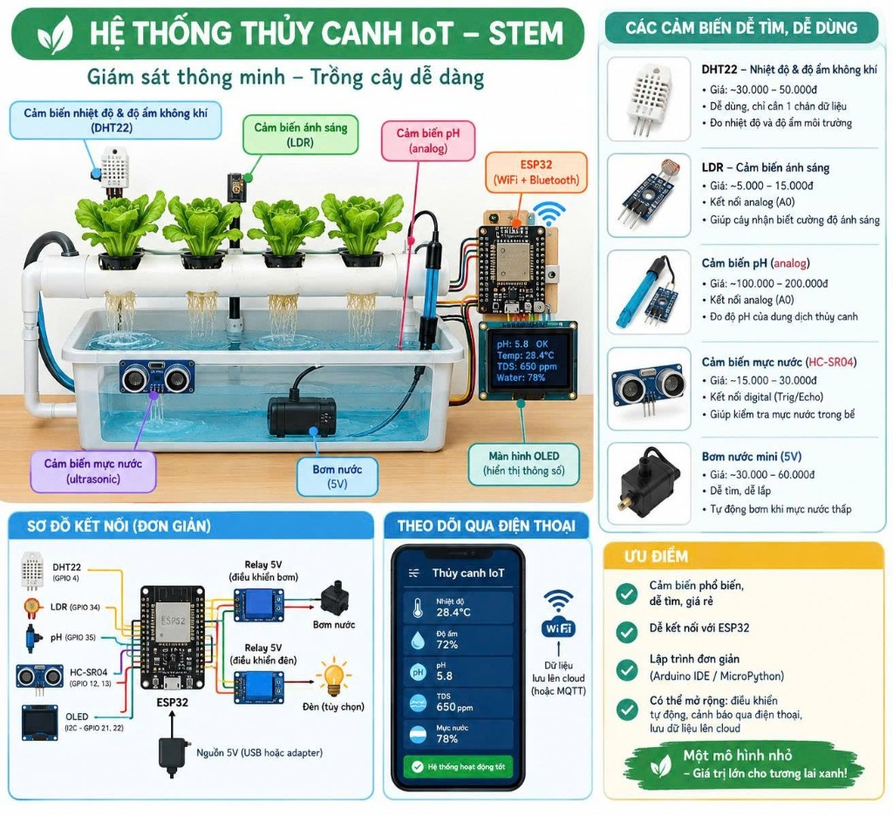
Hình 1. Infographic tổng quan hệ thống thủy canh IoT STEM: cảm biến, sơ đồ kết nối ESP32 và theo dõi qua điện thoại
2.3. Thiết kế phần cứng và sơ đồ kết nối
Mô hình cơ khí dùng thùng nhựa trong suốt làm bồn dinh dưỡng, nắp trồng khoan nhiều lỗ đặt rọ net pot, khung ống PVC đỡ đèn LED và cố định cảm biến. Hộp điện bên hông chứa ESP32, relay và mạch nguồn. Cảm biến siêu âm HC-SR04 gắn hướng xuống mặt nước để đo mực nước không tiếp xúc – phù hợp môi trường ẩm và dễ bảo trì.
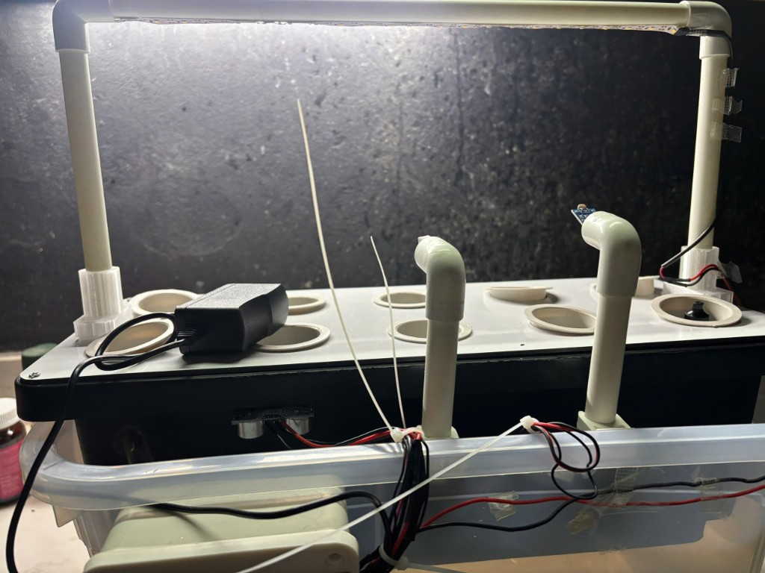
Hình 2. Nguyên mẫu hệ thống: khay trồng, khung PVC, đèn LED trồng và cảm biến gắn trên mô hình
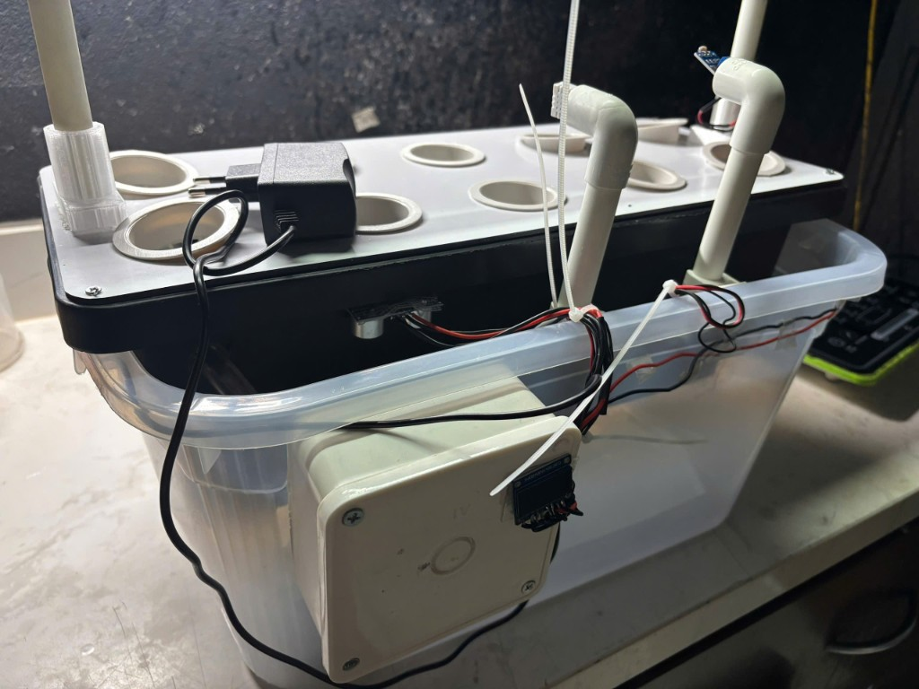
Hình 3. Bồn chứa dung dịch, nắp trồng nhiều lỗ, hộp điều khiển ESP32 và cảm biến siêu âm đo mực nước
Bảng phân công linh kiện và vai trò:
- DHT22: đo nhiệt độ và độ ẩm không khí quanh vùng cây; giao tiếp 1 dây dữ liệu, dễ dùng.
- LDR (module digital DO): phát hiện đủ sáng / thiếu sáng để điều khiển đèn AUTO.
- Cảm biến pH analog: theo dõi độ acid/kiềm dung dịch dinh dưỡng.
- TDS (tùy chọn): ước lượng nồng độ chất hòa tan (ppm) – chỉ thị mức dinh dưỡng.
- HC-SR04: đo khoảng cách tới mặt nước → suy ra mực nước % và trạng thái FULL/OK/LOW.
- Bơm tuần hoàn 5V: đảo/trộn dung dịch, hỗ trợ oxy và đồng đều dinh dưỡng.
- Đèn LED trồng: bổ sung ánh sáng khi môi trường tối.
- Relay 2 kênh: cách ly điều khiển tải bơm và đèn khỏi chân GPIO.
- ESP32: não bộ hệ thống – đọc cảm biến, ra quyết định, kết nối WiFi/MQTT, hiển thị.
Bảng chân kết nối ESP32:
Thành phần | Chân ESP32 | Ghi chú
DHT22 | GPIO 4 | Nhiệt độ, độ ẩm không khí
LDR (DO) | GPIO 34 | Cảm quang digital 0/1
pH analog | GPIO 35 | Phân áp nếu tín hiệu 5V
TDS (tùy chọn) | GPIO 32 | ppm dinh dưỡng
HC-SR04 | TRIG 12, ECHO 13 | ECHO cần phân áp 5V→3.3V
Màn hình TFT SPI | 21, 22, 5, 16, 17, 15 | Hiển thị thông số tại chỗ
Relay bơm | GPIO 26 | Bơm tuần hoàn AUTO theo mực nước
Relay đèn | GPIO 27 | Đèn trồng AUTO theo ánh sáng

Logic tự động hóa (rule-based) phiên bản hiện tại:
- Mực nước: khoảng cách cảm biến tới mặt nước ≤ 11 cm → FULL (đầy) → bơm tuần hoàn ON trong AUTO; ≥ 18 cm → LOW (thấp) → tắt bơm + cảnh báo cần đổ nước; giữa 11–18 cm → OK.
- Đèn trồng AUTO theo LDR: môi trường tối → bật đèn; đủ sáng → tắt đèn để tiết kiệm điện.
- App chủ yếu giám sát; máy tự chỉnh theo cảm biến khi ở chế độ AUTO.
- Lọc nhiễu HC-SR04: lấy burst nhiều mẫu, median kết hợp Kalman 1D để ổn định số đo mực nước, giảm cảnh báo giả.
2.4. Thiết kế phần mềm firmware và ứng dụng
Firmware ThuyCanh_ESP32.ino chạy trên ESP32 Dev Module. Thiết bị mở WiFi portal AP tên “ThuyCanh” (truy cập http://192.168.4.1) để cấu hình mạng. Sau khi có Internet, ESP32 kết nối MQTT qua WebSocket SSL tới broker AloT, sử dụng chipId = 790 (không trùng máy khác). Dữ liệu publish theo topic tele/<device>/status với payload JSON dạng {"value": ...}.
Các kênh dữ liệu chính:
- 790: trạng thái online/offline của máy.
- 790_temp / 790_humi: nhiệt độ (°C), độ ẩm (%).
- 790_ph / 790_tds: pH và TDS (ppm).
- 790_water / 790_dist / 790_water_alert: mực nước (%), khoảng cách (cm), cảnh báo FULL/LOW/OK.
- 790_light: mức sáng (%).
- 790_pump / 790_lamp: trạng thái bơm và đèn.
- Lệnh điều khiển (mở rộng): cmnd/790_power|pump|lamp/POWER với ON/OFF/AUTO.
Ứng dụng di động viết bằng Flutter, hỗ trợ Android và iOS. Người dùng đăng ký/đăng nhập qua API AloT, nhập mã chip gắn trên máy (ví dụ 790), rồi xem dashboard realtime. Giao diện dùng tông màu tối – xanh lá, phù hợp chủ đề nông nghiệp/IoT, nhấn mạnh các chỉ số quan trọng và trạng thái hệ thống.
2.5. Phương pháp nghiên cứu
- Phương pháp nghiên cứu tài liệu: thủy canh cơ bản; vai trò pH, TDS, ánh sáng; ESP32; MQTT; lọc tín hiệu cảm biến.
- Phương pháp thiết kế kỹ thuật: phân tích yêu cầu → chọn linh kiện → vẽ sơ đồ → lập trình → tích hợp.
- Phương pháp thực nghiệm: lắp mô hình thật, hiệu chỉnh cảm biến, thử WiFi/MQTT, kiểm thử app trên điện thoại.
- Phương pháp STEM liên ngành: Sinh học (nhu cầu cây) – Vật lý (đo lường) – Toán (ngưỡng, %, lọc nhiễu) – Tin học (nhúng + app).
- Phương pháp đánh giá: đối chiếu số liệu màn hình thiết bị với app; quan sát phản ứng bơm/đèn khi thay đổi mực nước và ánh sáng; ghi nhận độ ổn định kết nối.
III. THỰC HIỆN CHẾ TẠO VÀ KIỂM TRA
3.1. Quy trình chế tạo phần cứng
Bước 1 – Cơ khí: chuẩn bị thùng chứa, khoan lỗ nắp trồng, dựng khung PVC và bố trí nguồn 5V an toàn.
Bước 2 – Cảm biến: lắp DHT22, LDR gần vùng cây; gắn HC-SR04 hướng mặt nước; đặt đầu dò pH vào dung dịch; (nếu có) TDS.
Bước 3 – Điện tử: đấu dây theo bảng GPIO; dùng GND chung; phân áp cho chân 5V (ECHO, có thể cả pH); nối relay bơm/đèn.
Bước 4 – Hiển thị và chiếu sáng: lắp màn hình, đèn LED trên khung, đi dây gọn bằng dây rút.
Bước 5 – Cấu hình: nạp firmware, kết nối WiFi qua portal AP “ThuyCanh”.
Bước 6 – Hiệu chỉnh: kiểm tra từng cảm biến, đối chiếu mực nước thật với % hiển thị, xác nhận AUTO bơm/đèn đúng ngưỡng.
3.2. Lập trình firmware ESP32
Quá trình lập trình firmware tập trung vào độ ổn định và dễ bảo trì. Các khối chức năng gồm: đọc cảm biến định kỳ; lọc nhiễu siêu âm; cập nhật trạng thái FULL/OK/LOW; điều khiển relay theo AUTO; vẽ UI lên màn hình; duy trì MQTT và publish/subscribe topic. Khi mất mạng, thiết bị vẫn có thể duy trì logic an toàn local (đặc biệt với mực nước), và app sẽ hiển thị trạng thái offline để người dùng biết.
3.3. Ứng dụng di động theo dõi realtime
App “THỦY CANH” được thiết kế theo các màn hình chính: đăng nhập/đăng ký; chọn máy bằng mã chip; dashboard mực nước và môi trường trồng; khu vực trạng thái bơm & đèn tự động. Người dùng nhìn nhanh được hệ thống đang ổn hay cần can thiệp (ví dụ nước thấp, máy offline).
Minh họa giao diện ứng dụng:
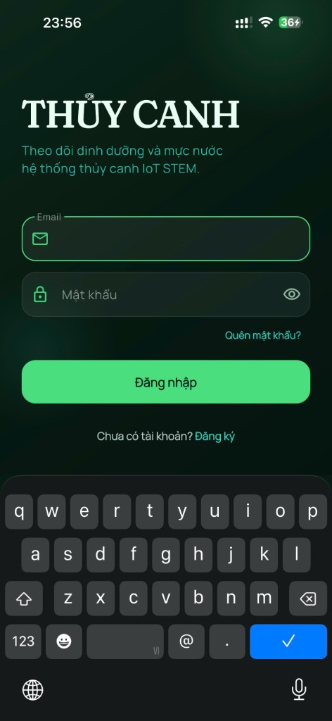
Hình 4. Màn hình đăng nhập app THỦY CANH
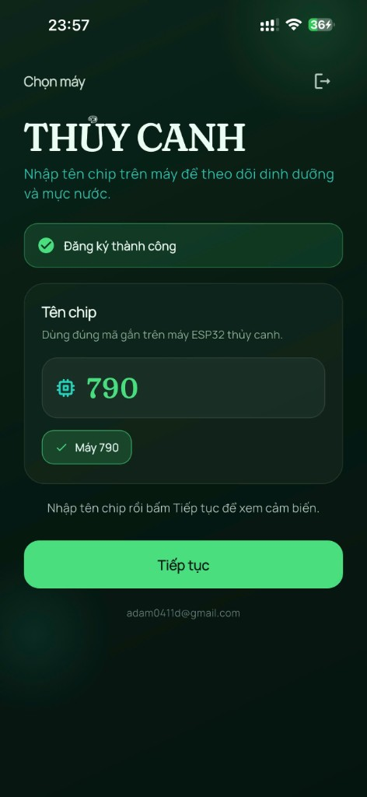
Hình 5. Chọn máy theo tên chip ESP32 (máy 790)
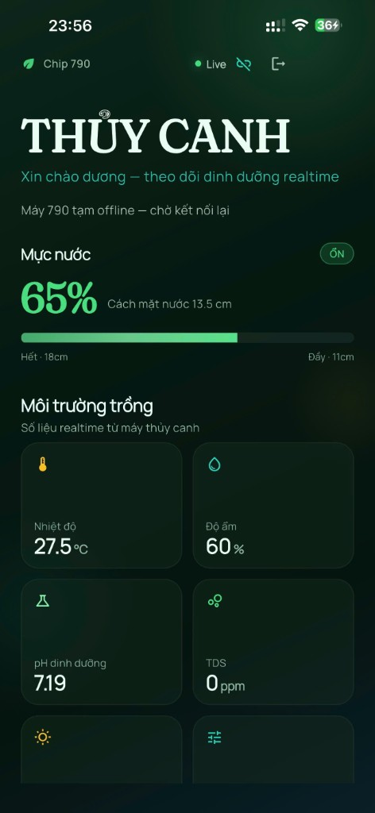
Hình 6. Dashboard realtime: mực nước, nhiệt độ, độ ẩm, pH, TDS
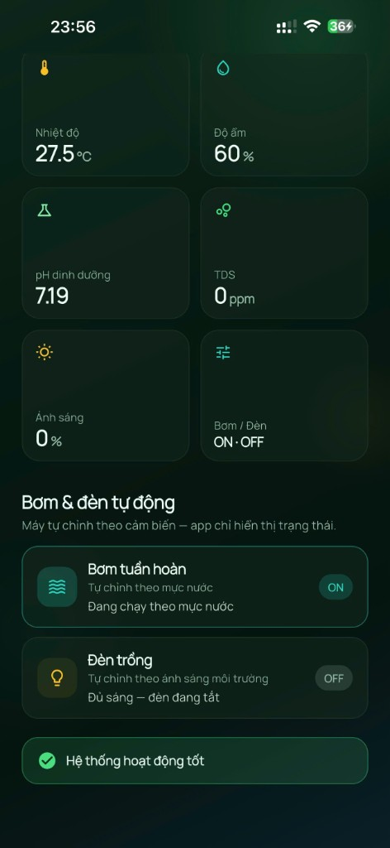
Hình 7. Trạng thái tự động hóa bơm theo mực nước và đèn theo ánh sáng
3.4. Kiểm tra, thử nghiệm nhiều điều kiện và chứng minh tính khả thi
Sau quá trình lắp đặt, lập trình và chạy thử trong năm học 2025 – 2026, hệ thống đạt các kết quả chính sau:
- Đọc và hiển thị được các thông số: nhiệt độ, độ ẩm, pH, TDS, mực nước, ánh sáng trên thiết bị và trên app.
- Kết nối WiFi/MQTT hoạt động; app phản ánh trạng thái online/offline của máy 790.
- Bơm tự chỉnh theo ngưỡng mực nước; đèn tự tắt khi đủ sáng, bật khi thiếu sáng (AUTO).
- Mô hình vật lý hoàn chỉnh: bồn dinh dưỡng, khay trồng nhiều lỗ, khung đèn LED, hộp điều khiển gọn.
- Học sinh quan sát được chuỗi nhân quả: thay đổi môi trường → cảm biến → thuật toán ngưỡng → hành động bơm/đèn → số liệu trên điện thoại.
- Tạo được bộ tài liệu kỹ thuật (sơ đồ chân, topic MQTT, ảnh hệ thống/app) phục vụ thuyết trình cuộc thi.
Để chứng minh tính khả thi và hiệu quả của giải pháp theo các tiêu chí đã đề ra, nhóm thực hiện kiểm tra – thử nghiệm trong nhiều điều kiện khác nhau (năm học 2025 – 2026):
- Điều kiện 1 – Mực nước thay đổi: đổ đầy / rút dần nước; quan sát chuyển trạng thái FULL → OK → LOW; xác nhận bơm AUTO tắt khi LOW và cảnh báo trên thiết bị/app; ngưỡng tham chiếu khoảng cách 11 cm (FULL) và 18 cm (LOW).
- Điều kiện 2 – Ánh sáng thay đổi: che/mở vùng LDR (mô phỏng ban đêm / ban ngày); xác nhận đèn trồng bật khi thiếu sáng và tắt khi đủ sáng ở chế độ AUTO, phục vụ tiêu chí tiết kiệm điện cơ bản.
- Điều kiện 3 – Kết nối mạng: thử WiFi ổn định và chủ động ngắt mạng; thiết bị vẫn giữ logic an toàn local với mực nước; app hiển thị offline đúng chipId 790 khi mất liên lạc MQTT.
- Điều kiện 4 – Đối chiếu số liệu: so sánh chỉ số trên màn hình thiết bị với dashboard app (nhiệt độ, độ ẩm, mực nước %, trạng thái bơm/đèn) trong cùng thời điểm; ghi nhận độ trễ cập nhật realtime ở mức chấp nhận được cho mục tiêu học tập.
- Điều kiện 5 – Vận hành liên tục ngắn hạn: chạy hệ thống nhiều phiên trong ngày; kiểm tra relay, bơm, nguồn 5V không phát sinh nóng bất thường ở mức quan sát được; ghi nhận sự ổn định publish MQTT.
- Điều kiện 6 – Góc độ STEM/học đường: học sinh quan sát và giải thích được chuỗi nhân quả cảm biến → ngưỡng → hành động; giáo viên hướng dẫn dùng mô hình minh họa liên môn Sinh – Lý – Tin.
Kết quả tổng hợp cho thấy Phương án D đáp ứng các tiêu chí chức năng, khả thi, an toàn cơ bản và giá trị giáo dục; đồng thời làm rõ các hạn chế cần hoàn thiện tiếp (độ chính xác pH/TDS, phụ thuộc WiFi, ngưỡng cố định chưa thích nghi theo mùa).
Hạn chế còn tồn tại (để định hướng cải tiến): độ chính xác cảm biến pH/TDS phụ thuộc hiệu chỉnh; kết nối phụ thuộc WiFi; chế độ AUTO hiện dùng ngưỡng cố định chưa tự học theo mùa/thời tiết. Các hạn chế này được xử lý một phần trong hướng phát triển AI ở Mục V.
3.5. Hoàn thiện sản phẩm, thiết bị và quy trình công nghệ trong chế tạo – kiểm tra
Trong quá trình chế tạo và thử nghiệm, nhóm không dừng ở lắp ráp một lần mà liên tục hoàn thiện nguyên mẫu:
- Hoàn thiện cơ khí: chỉnh vị trí HC-SR04 vuông góc mặt nước; cố định khung đèn LED và hộp điện để giảm rung, dễ bảo trì.
- Hoàn thiện đo lường: bổ sung lọc nhiễu median + Kalman 1D cho siêu âm sau khi phát hiện số đo mực nước dao động mạnh; hiệu chỉnh đối chiếu % hiển thị với mực nước thật.
- Hoàn thiện điều khiển: chốt ngưỡng FULL/LOW an toàn; ưu tiên tắt bơm khi LOW để tránh chạy khô; tách relay 2 kênh cho bơm và đèn.
- Hoàn thiện phần mềm: WiFi portal “ThuyCanh” thuận tiện cấu hình tại trường; chuẩn hóa topic MQTT theo chipId; app Flutter bổ sung các màn hình đăng nhập – chọn máy – dashboard – trạng thái AUTO.
- Hoàn thiện quy trình công nghệ: hệ thống hóa các bước Cơ khí → Cảm biến → Điện tử → Hiển thị → Cấu hình → Hiệu chỉnh thành quy trình lặp lại được, kèm bảng GPIO và biên bản kiểm tra theo điều kiện 1–6.
- Hoàn thiện hồ sơ: ảnh nguyên mẫu, ảnh app, sơ đồ, nhật ký thử nghiệm phục vụ thuyết trình cuộc thi và Phụ lục báo cáo.
Các vòng hoàn thiện trên chứng tỏ giải pháp không chỉ “chạy được lần đầu” mà còn được cải tiến dựa trên bằng chứng thử nghiệm, đúng yêu cầu của dự án kỹ thuật STEM.
Ghi chú: Có thể chèn thêm ảnh thật quá trình lắp ráp, ảnh cây đang trồng, ảnh màn hình thiết bị và video demo vào Phụ lục khi nộp hồ sơ.
IV. KẾT LUẬN
1. Tính mới và sáng tạo
- Kết hợp mô hình thủy canh thực tế với hệ IoT hoàn chỉnh (cảm biến – ESP32 – MQTT – app) trong một sản phẩm STEM học đường.
- Dùng linh kiện phổ biến, giá hợp lý; sơ đồ rõ; phù hợp học sinh trung học tự làm và bảo trì.
- Có đồng thời hiển thị tại chỗ và giám sát từ xa; có tự động hóa bơm/đèn chứ không chỉ đo lường thụ động.
- Ứng dụng lọc tín hiệu (median + Kalman) cho siêu âm nhằm tăng độ ổn định mực nước.
- App đa nền tảng (Android/iOS), định danh thiết bị bằng chipId, có thể mở rộng nhiều máy.
- Định hướng nâng cấp AI tối ưu điện – nước tạo chiều sâu phát triển vượt mô hình IoT ngưỡng cứng thông thường.
2. Khả năng ứng dụng và phát triển
- Ứng dụng ngay làm mô hình học STEM tại câu lạc bộ, phòng thực hành Tin – Sinh – Công nghệ.
- Trồng rau ăn lá quy mô nhỏ tại nhà/ban công với khả năng theo dõi bằng điện thoại.
- Nhân rộng: thêm máy mới chỉ cần đổi chipId và cấu hình WiFi.
- Hướng phát triển ngắn hạn: thông báo đẩy; biểu đồ lịch sử; camera; nhiều tầng trồng.
- Hướng phát triển trọng tâm năm 2026 trở đi: module AI tối ưu nước và đèn tiết kiệm năng lượng (Mục V).
V. HƯỚNG PHÁT TRIỂN: ỨNG DỤNG AI TỐI ƯU NƯỚC VÀ ĐÈN TIẾT KIỆM NĂNG LƯỢNG
Phiên bản hiện tại điều khiển bơm và đèn theo ngưỡng cố định (rule-based). Cách này đơn giản, an toàn và phù hợp giai đoạn học IoT cơ bản. Tuy nhiên, ngưỡng cố định chưa tận dụng hết dữ liệu lịch sử để thích nghi theo thời tiết, mùa vụ và giai đoạn sinh trưởng. Hướng phát triển tiếp theo trong và sau năm học 2025 – 2026 là bổ sung lớp Trí tuệ nhân tạo (AI) vào ứng dụng/đám mây để tối ưu hai tác nhân tiêu tốn năng lượng chính: bơm tuần hoàn và đèn trồng LED.
5.1. Vì sao cần AI tối ưu năng lượng?
- Bơm chạy dày hoặc kéo dài gây tốn điện, rung ồn và có thể làm nóng dung dịch không cần thiết.
- Đèn LED bật khi ban ngày đã đủ nắng là lãng phí rõ rệt.
- Nhu cầu cây thay đổi theo giai đoạn (gieo mầm, sinh trưởng, thu hoạch) và theo mùa.
- AI có thể học từ dữ liệu cảm biến để đề xuất lịch vận hành “đủ nhu cầu cây – ít tốn điện/nước nhất”.
5.2. Kiến trúc module AI đề xuất
1) Thu thập: nhiệt độ, độ ẩm, ánh sáng, mực nước, thời gian bơm/đèn ON, (tùy chọn) ước lượng điện năng.
2) Lưu lịch sử theo giờ/ngày trên cloud hoặc trong app.
3) Mô hình AI/thuật toán: dự báo nhu cầu tuần hoàn và lịch chiếu sáng tối ưu.
4) Sinh lịch điều khiển thông minh gửi ESP32 qua MQTT; vẫn giữ ngưỡng an toàn LOW/FULL.
5) App hiển thị gợi ý và thống kê tiết kiệm năng lượng bằng tiếng Việt dễ hiểu.
5.3. AI tối ưu nước (bơm tuần hoàn)
- Mục tiêu: đủ tuần hoàn/oxy/dinh dưỡng cho rễ, giảm số lần chạy bơm thừa.
- Đầu vào: chuỗi mực nước, nhiệt độ, chu kỳ bơm cũ, cảnh báo LOW/FULL.
- Đầu ra: lịch bơm theo khung giờ, thời lượng mỗi lần, chế độ tiết kiệm / sinh trưởng nhanh.
- Ràng buộc cứng: không để bơm chạy khô khi LOW; có thể giảm tần suất khi FULL.
- Lộ trình thuật toán: thống kê + quy tắc thông minh → dự báo chuỗi thời gian → (nâng cao) học tăng cường khi đủ dữ liệu.
5.4. AI tối ưu đèn chiếu sáng
- Mục tiêu: đủ ánh sáng cho quang hợp, cực tiểu hóa giờ đèn ON không cần thiết.
- Đầu vào: LDR/ánh sáng, giờ trong ngày, nhiệt độ, (sau này) ảnh cây/giai đoạn sinh trưởng, dự báo thời tiết.
- Đầu ra: lịch bật/tắt; khung giờ bổ sung LED; chế độ tận dụng nắng ban ngày.
- Tiêu chí: đạt ngưỡng ánh sáng tích lũy tối thiểu cho loại rau, đồng thời giảm điện năng.
5.5. Tích hợp trên ứng dụng và lợi ích kỳ vọng
- Tab “AI tiết kiệm năng lượng”: lịch bơm/đèn 24 giờ tới; nút Áp dụng / Chỉ xem gợi ý.
- Thống kê % điện tiết kiệm theo tuần so với chế độ ngưỡng cứng.
- Giải thích ngắn cho học sinh: vì sao AI đề xuất tắt đèn buổi trưa nắng, giảm bơm ban đêm…
- Lợi ích: tiết kiệm điện – nước, tăng tuổi thọ thiết bị, nâng tầm STEM hướng nông nghiệp xanh thông minh.
Hình 8. Nền tảng bơm/đèn AUTO hiện tại – sẽ nâng cấp bằng lớp AI tối ưu năng lượng
VI. TÀI LIỆU THAM KHẢO (mục 4 theo tiêu chí dự án kỹ thuật)
1. Resh, H. M. Hydroponic Food Production: A Definitive Guidebook for the Advanced Home Gardener and the Commercial Hydroponic Grower. CRC Press, Boca Raton, 2013.
2. Espressif Systems. ESP32 Technical Reference Manual. Espressif Systems, Thượng Hải, 2024.
3. OASIS Open. MQTT Version 3.1.1 Plus Errata 01. OASIS Standard, 2014. https://mqtt.org
4. Google LLC. Flutter documentation. Flutter.dev, 2025. https://docs.flutter.dev
5. Adafruit Industries. DHT humidity sensing tutorials and HC-SR04 ultrasonic ranging guidance. Adafruit Learning System, New York, 2023.
6. Bộ Giáo dục và Đào tạo. Tài liệu hướng dẫn tổ chức hoạt động giáo dục STEM trong trường trung học. Hà Nội, 2020.
7. FAO. Good Agricultural Practices for greenhouse vegetable crops. Food and Agriculture Organization of the United Nations, Rome, 2013.
8. Nhóm thực hiện. Mã nguồn firmware ThuyCanh_ESP32.ino và ứng dụng Flutter thư mục thuycanh/. Trường THPT Cát Hải, Hải Phòng, năm học 2025 – 2026.
Ghi chú: Các tài liệu trên được nhóm nghiên cứu trong quá trình xác định vấn đề, lựa chọn giải pháp, thiết kế và chế tạo. Hình thức trình bày theo dạng: Tên tác giả. Tên tài liệu. Nơi xuất bản, năm xuất bản (kèm đường dẫn nếu là nguồn trực tuyến).
VII. PHỤ LỤC BÁO CÁO (mục 5 theo tiêu chí dự án kỹ thuật)
Phụ lục A – Hình ảnh nguyên mẫu và hệ thống: Hình 1 (infographic tổng quan); Hình 2–3 (mô hình cơ khí, bồn dinh dưỡng, hộp ESP32, cảm biến siêu âm); Hình 8 (nền tảng bơm/đèn AUTO).
Phụ lục B – Giao diện ứng dụng: Hình 4–7 (đăng nhập, chọn chip, dashboard realtime, trạng thái bơm/đèn).
Phụ lục C – Bản thiết kế kỹ thuật: bảng phân công linh kiện; bảng chân GPIO ESP32; sơ đồ kết nối cảm biến – relay – nguồn; ngưỡng mực nước 11 cm / 18 cm.
Phụ lục D – Quy trình công nghệ chế tạo: các bước Cơ khí → Cảm biến → Điện tử → Hiển thị → Cấu hình WiFi portal “ThuyCanh” → Hiệu chỉnh AUTO.
Phụ lục E – Biên bản kiểm tra theo điều kiện: mực nước; ánh sáng; mất/có mạng; đối chiếu thiết bị–app; vận hành liên tục; đánh giá STEM (đính kèm khi nộp hồ sơ).
Phụ lục F – Nhật ký hoàn thiện sản phẩm: các lần chỉnh lọc nhiễu siêu âm, chỉnh ngưỡng, sửa đấu nối, cập nhật firmware/app.
Phụ lục G – Định hướng AI tối ưu năng lượng: sơ đồ dữ liệu → mô hình → lệnh MQTT (bổ sung khi triển khai).
Phụ lục H – (Bổ sung nộp thi) Ảnh thật lắp ráp, ảnh cây đang trồng, video demo 1–3 phút, mã nguồn/firmware đóng kèm USB hoặc liên kết nội bộ nhà trường.
Hải Phòng, ngày ...... tháng ...... năm 2026
Học sinh thực hiện ký tên

